

Colegio Nuestro Tiempo - R.B.D.: 14.507-6
Educadora de Párvulos: María Elizabeth Plaza
Ed. Diferencial Francisca Navarro
Profesora taller de inglés Francisca Álvarez
Profesora EFI Tamara Catalán
Profesor taller de Ciencias Matías Núñez


Guía de actividades Kínder
Semana 36
Desde el 15 al 19 de Noviembre

Mi nombre es : _______________________________________________________________________

Estimada Familia: Junto con saludar, esperamos que se encuentren bien junto a su familia en este último periodo de guías al hogar, antes que todo agradecer por su gran apoyo desde casa, siendo un apoyo fundamental y muy significativo para nuestros pequeños. De igual manera les invitamos a seguir apoyando sus nuevos aprendizajes, les recordamos que deben continuar realizando los cuidados y medidas de higiene en el hogar, no olvidar también el refuerzo de rutinas diarias, repasar sobre la importancia de llevar una alimentacion saludable y de realizar actividad física, lo que se sugiere para una mejor cálidad en el aprendizaje y crecimiento de nuestros estudiantes. No olviden prácticar la autonomía al momento de motivar las actividades en casa, ya que esto el aprendizaje fundamental para el próximo año, recordar a la familia que al hacer sus tareas o soplar respuestas en evaluaciones sólo se está haciendo creer al niño/a que ellos no son capaces, y eso perjudica sus avances. Por favor también conectarse a las clases virtuales para una mejor retroalimentación. Tener presente enviar sus fotografías o videos de las actividades y guías a través de classroom, para así seguir midiendo y evaluando sus habilidades en esta última etapa pre escolar. Recuerde siempre felicitar o premiar a sus niños/as por sus logros al igual como lo hacemos los profesores en cada clase. Ya vamos llegando al final de esta etapa. Sigamos Trabajando y que sea para todos una excelente semana. Saludos Cordiales, Las Tías, y Tío del nivel.



NOCIÓN TIEMPO ESPACIO ANTES/DURANTE/DESPUÉS

Objetivo: Utilizar categorías de ubicación espacial y temporal, tales como: adelante/atrás/al lado/entre, día/noche, hoy/ mañana, antes/durante/después, en situaciones cotidianas y lúdicas.
Indicaciones:
- Reúnete junto a tu familia en un semicírculo en algún lugar o espacio de la casa, y responde las siguientes preguntas en conjunto:
¿Es importante conocer las nociones de tiempo espacio?
¿Para qué nos ayuda?
En relación a la imagen que se presenta abajo, ¿Qué imagen corresponde al antes, durante y después?
¿Tiene relación con los términos de pasado, presente y futuro?
- Observa y escucha atentamente este Video aprendemos cantando “pasado-presente-futuro” (2:00) https://www.youtube.com/watch?v=tpBrlHtR3GA
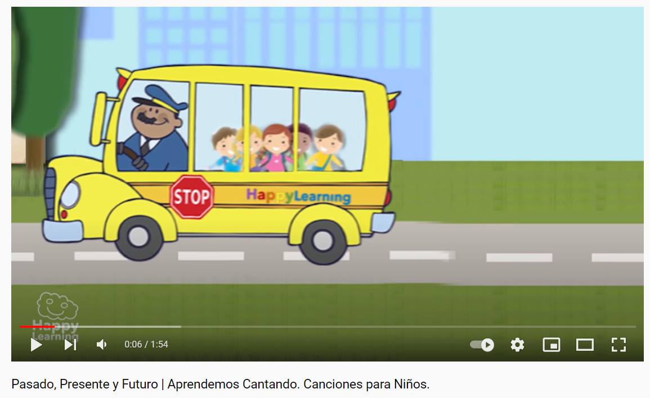
- Observa la siguiente lámina, antes, durante y después de la siguiente acción:

DESPUÉS
ANTES
DURANTE

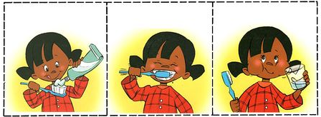
NOCIONES ESPACIALES: ANTES-AHORA-DESPUES
Instrucción:

- Observa la imagen y encierra en un círculo lo que ocurre ANTES y colorea lo que ocurre DESPUES.

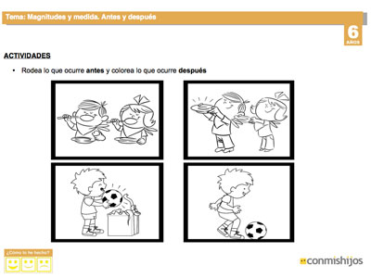

- Ordena la secuencia de forma correcta.

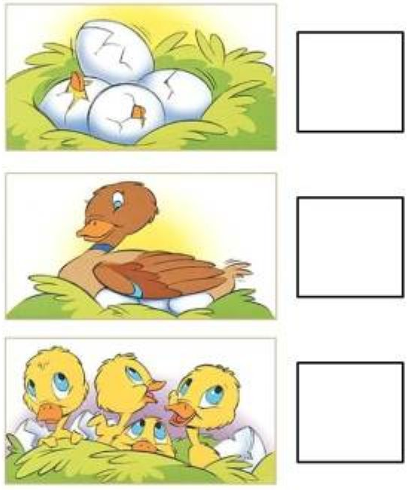

- Ordena la secuencia, colocando en cada casillero los números 1, 2 o 3 según corresponda su orden y luego colorea.

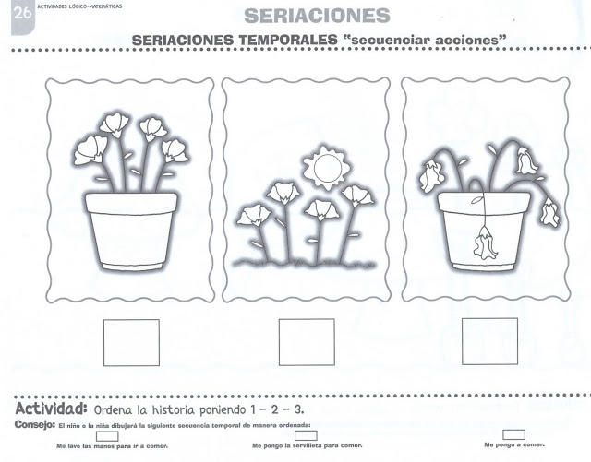



INICIACIÓN A LA LECTURA, creando pictogramas

Objetivo: Manifestar interés por descubrir el contenido y algunos propósitos de diferentes textos escritos (manipulando, explorando, realizando descripciones y conjeturas) a través del contacto cotidiano con algunos de ellos, o del uso de TIC.

Instrucciones:

- Los niños (as) con ayuda de su familia, recolectará los siguientes materiales: fotos, cartulina, plumones, para la creación de un pictograma, el cual, deberá ser presentado en clases. Podrán confeccionarlos de acuerdo a sus propios intereses. El apoderado mediará la experiencia en la ayuda de escribir las palabras que ellos mismos han construido, otorgando énfasis a: tipo de texto, mensaje explicito, implícito, argumentación, secuencia.



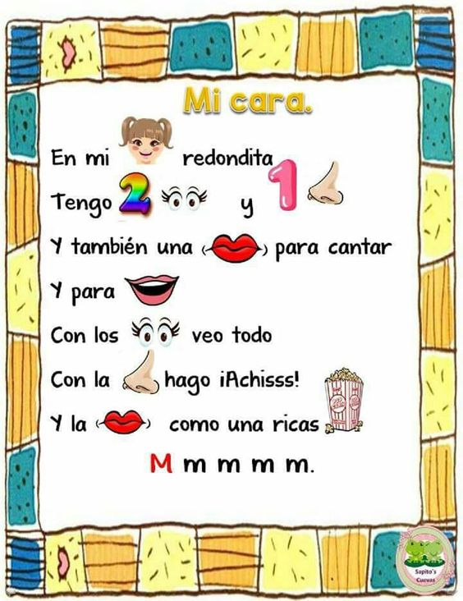

- Con ayuda de tu familia responde las siguientes actividades de comprensión lectora y colorea los dibujos.

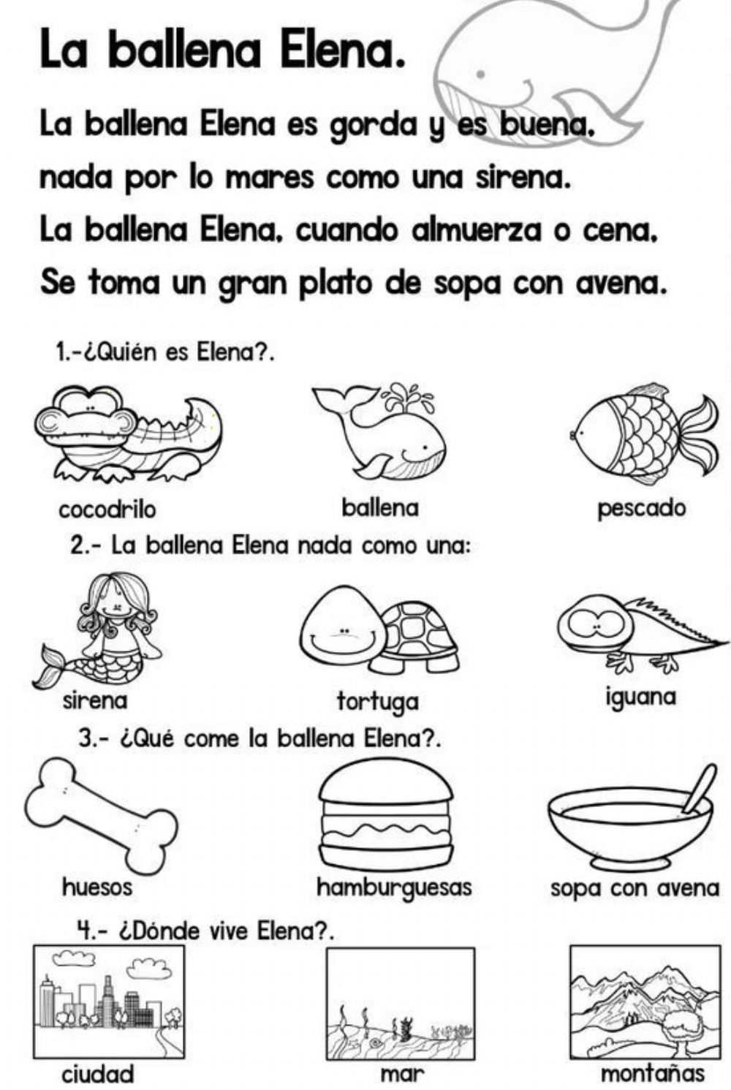

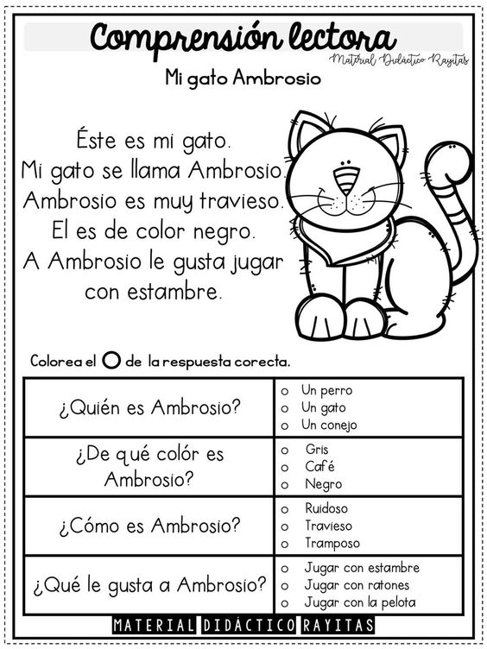


Los números del 1 al 20
Objetivo: Comunicar el proceso desarrollado en la resolución de problemas concretos, identificando la pregunta, acciones y posibles respuestas

Instrucciones:

Escucha, canta y observa el siguiente video:
Video: “Contar hasta el 20” (2:00) https://www.youtube.com/watch?v=CQoLqBBPaTk
- Los niños (as) tendrán en sus mesas un ludo de los números (Véase en la foto) y el apoderado o docente le indicará las instrucciones pertinentes al juego: Cada niño (a) deberá tirar el dado y cuando salga el numero deberá contar los pasos y tendrán que contar en forma sucesiva los números designados ejemplo: dando aplausos, marchar con los pies, entre otros.
6- En un cartón piedra o cartulina, utilizando plumones u otros, debe confeccionar un ludo siguiendo el modelo ed la imágen, donde debe tener un dado para desarrollar esta actividad. (esta actividad será realizada en clases virtuales)

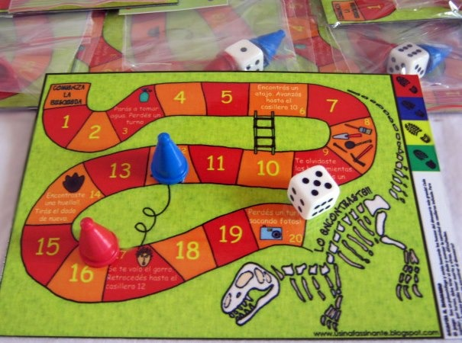

- Une los objetos según el número que se índica y luego colorea.

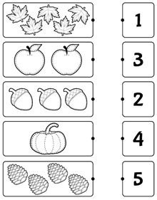

- Observa la siguiente imagen y responde cuántos objetos hay de cada uno, cuéntalos y escribe el número en los cuadrados que corresponden.

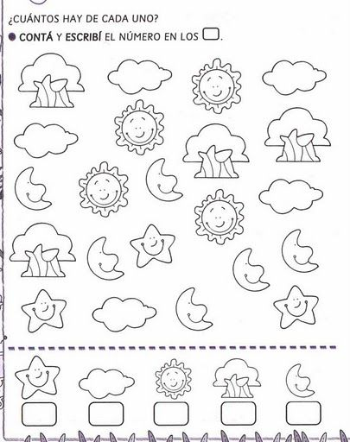

3.- Une los puntos de la imagen siguiendo el orden de los números desde el 1 al 10 y luego colorea.

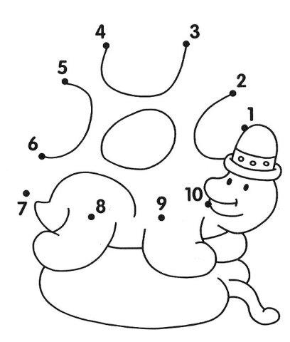
Taller de Inglés

Objective: To identify preferences: I like – I don’t like, colours and numbers from 1 to 12.

ACTIVITES/ACTIVIDADES

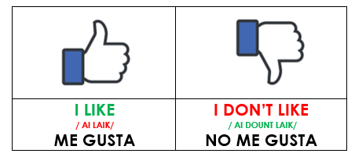
Identifica y Practica la pronunciación de cada palabra junto a tu familia.

I. Dirígete al siguiente enlace e identifica las cosas que le gustan y no les gustan a los niños.
https://www.youtube.com/watch?v=nddRGDEKxA0 - What Do You Like To Do? by Super Simple Songs

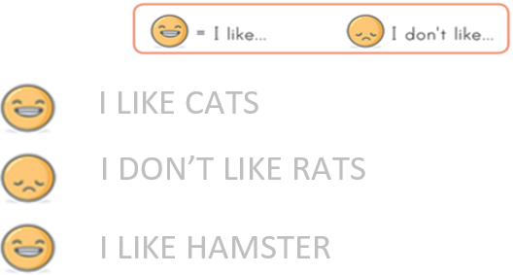
II. Mira las caritas y escribe I LIKE si le gusta o I DON’T LIKE si No le gusta. Luego pronuncia las frases con ayuda de tu familia.

III. Colorea utilizando colores primarios. RED – YELLOW -BLUE
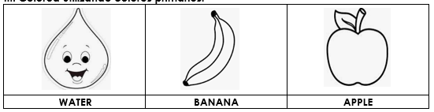

IV. Completa la secuencia de números

1___ 3 ___ 5 _____ 7 ___ 9 _____11 12

___ 2 ___4____ 6 ____ 8 _____ 10 ____ 12


v. Escucha a la profesora y colorea los números del color indicado.

Taller pre - básica psicomotricidad
Profesora educación física: Tamara Catalán T.

(LATERALIDAD- DERECHA E IZQUIERDA)

1.- Une con flechas como sale escrito a los costados del dibujo, “los niños deben identificar y los adultos solo ayuden a corregir”.

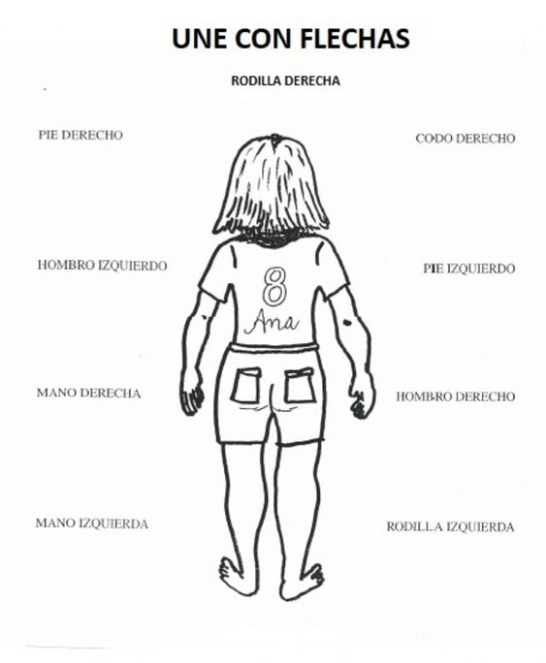

PRE- KINDER Y KINDER

Profesora encargada: Tamara Catalán tobar

Objetivo: Demostrar cómo se han sentido en estos últimos meses.

Indicaciones: colorea, como se han sentido en estos meses, colorear solo una carita.

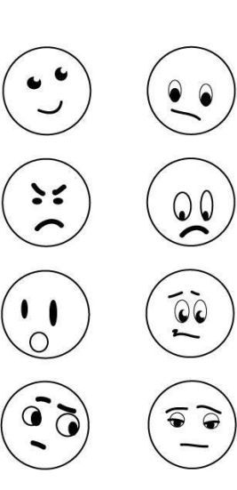

Taller de Ciencias

OA: Predecir fenómenos a partir de antecedentes previos

Semana 36:
- ¿Qué le pasa si le aplicamos fuerza, calor o agua?
- ¿Qué pasará si los mezclamos?
- Ayer, hoy y mañana en un experimento
- ¿Qué sucedió con los experimentos? ¿Por qué?
- ¿Cómo son estos objetos?

Trabajaremos con la página 58, 59, 60 y 61 de nuestro libro

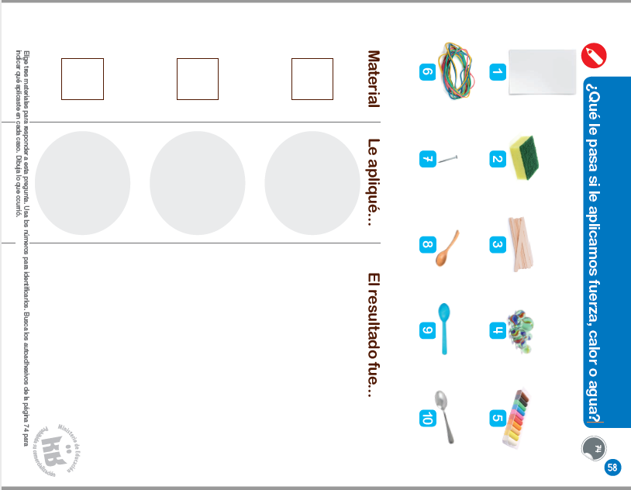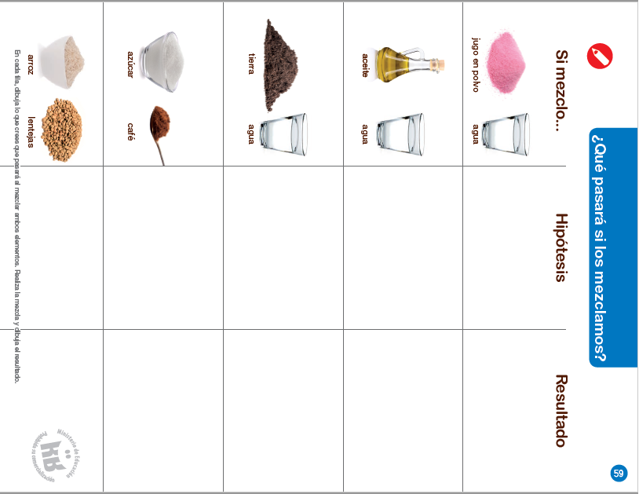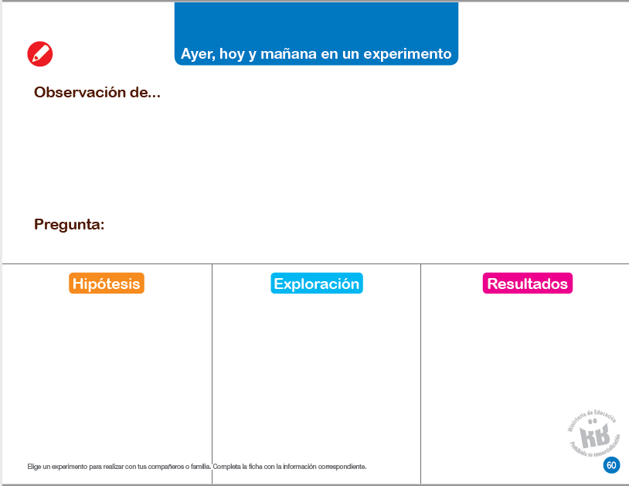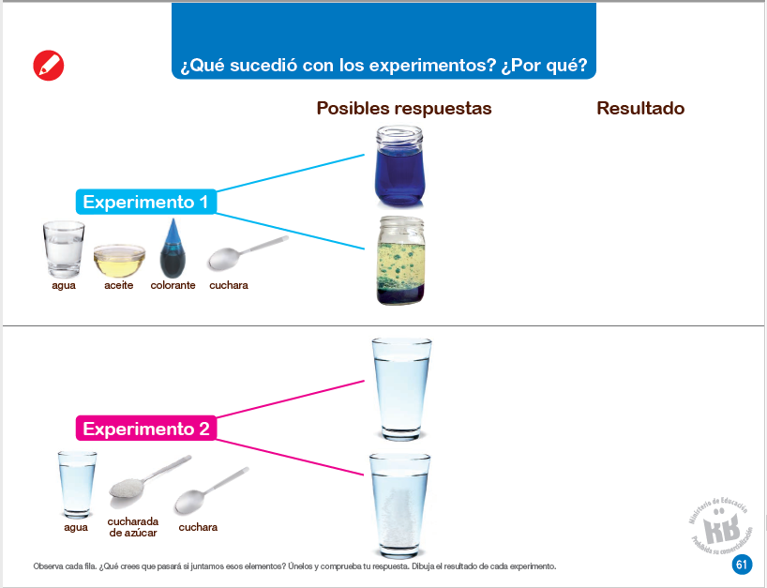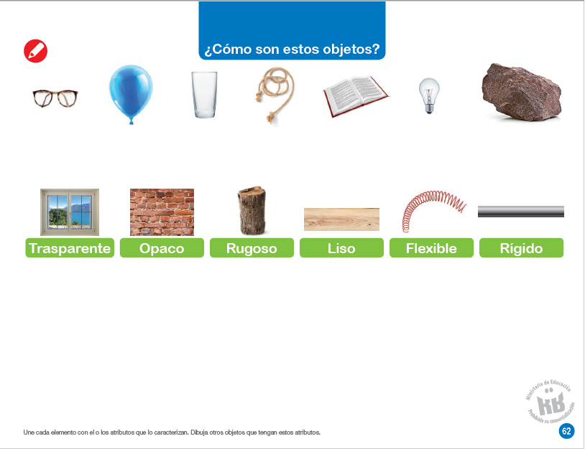

Estimada familia, en caso de dudas con las actividades escribir a los correo de los profesores que atienden al curso:
- Tía Elizabeth elizabeth.plaza@nuestrotiempo.cl
- Tía Francisca N. francisca.navarro@nuestrotiempo.cl
- Tía Francisca francisca.alvarez@nuestrotiempo.cl
- Tío Matías matias.nunez@nuestrotiempo.cl
- Tía Tamara tamara.catalan@nuestrotiempo.cl
Lo mismo si quieren ir relatando cómo se ha ido desarrollando el proceso de los niños en casa.



